文档名称：测试案例执行报告
秘级：仅供内部使用
模板版本：V1.0
本报告最后修订日期：2012-11-19

测试案例执行报告

历史记录
版本 | 日期 | 更改记录 | 审核 | 作者
V1.0 | 20121119 | EMU下载规则 |  | 张洪伟

目录

1 测试目的 1
2 测试范围 1
3 测试人员 1
4 输入文档 1
5 测试详情 1
6 测试执行记录 1
6.1 案例编号（名称）：ms_BAS_EMU下载正向流程规则验证_i0001 1
6.1.1 测试要点： 1
6.1.2 测试内容 2
6.1.3 测试案例性质 2
6.1.4 前置条件： 2
6.1.5 测试数据 2
6.1.6 执行步骤 2
6.1.7 预期结果： 2
6.1.8 实际结果 2
6.1.9 交易截图： 2
6.1.10 与其他案例相关性 4
6.2 案例编号（名称）：ms_BAS_EMU下载本地无固定路径文件夹验证_i0001 4
6.2.1 测试要点： 4
6.2.2 测试内容 4
6.2.3 测试案例性质 4
6.2.4 前置条件： 4
6.2.5 测试数据 4
6.2.6 执行步骤 5
6.2.7 预期结果： 5
6.2.8 实际结果 5
6.2.9 交易截图： 5
6.2.10 与其他案例相关性 7
6.3 案例编号（名称）：ms_BAS_EMU下载远端无下载日期的文件夹验证_i0001 7
6.3.1 测试要点： 7
6.3.2 测试内容 7
6.3.3 测试案例性质 7
6.3.4 前置条件： 7
6.3.5 测试数据 7
6.3.6 执行步骤 7
6.3.7 预期结果： 7
6.3.8 实际结果 8
6.3.9 交易截图： 8
6.3.10 与其他案例相关性 10

测试目的
EMU下载规则验证 ,模拟数据中存在END.log为下载数据成功的前提条件

测试范围
EMU下载规则验证，下载BPM数据文件

测试人员
张洪伟

输入文档
《测试案例_BAS》

测试详情
序号 | 案例编号 | 测试内容 | 测试概述 | 预期结果
1 | ms_BAS_EMU下载正向流程规则验证_i0001 | 正向主流程
2 | ms_BAS_EMU下载本地无固定路径文件夹验证_i0001 | 日志固定路径未配置
3 | ms_BAS_EMU下载远端无下载日期的文件夹验证_i0001 | 远端无日期文件夹
4 | ms_BA_EMU-下载闰月日期29验证_i0001 | 闰月日期29验证
5 | ms_BA_EMU-下载跨年下载验证_i0001 | 跨年下载验证
6 | ms_BA_EMU-下载手工下载三年内日期验证 _i0006 | 手工下载三年内日期
7 | ms_BA_EMU-下载手工下载已下载过的日志验证 _i0007 | 手工下载已下载过的日志
8
9
10
11
12

测试执行记录

案例编号（名称）：ms_BAS_EMU下载正向流程规则验证_i0001

测试要点：
EMU渠道下载验证，可以实现日期文件中所有数据文件下载

测试内容
针对EMU数据的下载规则，下载EMU数据文件

测试案例性质
正例

前置条件：
1测试环境、地址配置完备 125测试环境

测试数据
模拟远程文件路径： /home/basapp/home/EMU/20120810
ftp:197.1.5.125:21
远端用户名/密码：basapp/basapp
本地用户名/密码：weblogic/ weblogic

执行步骤
准备数据下载数据-触发→ 过滤数据-> 验证测试点

预期结果：
渠道 | 交易名称 | 查询约束 | 查询显示的场景名称 | 预期结果 | 备注
BPM | EMU下载规则 |  |  | 下载数据成功

实际结果
查询结果与预期一致
测试结论：通过

交易截图：

模拟EMU日志 (20120102)
远端文件
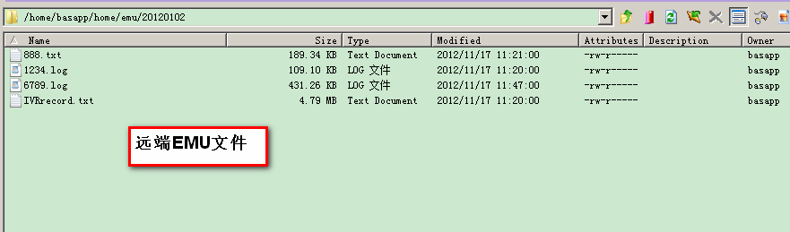本地下载后的文件路径
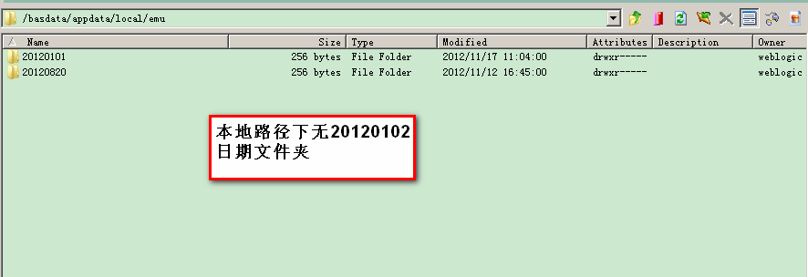
发起EMU日志文件数据下载
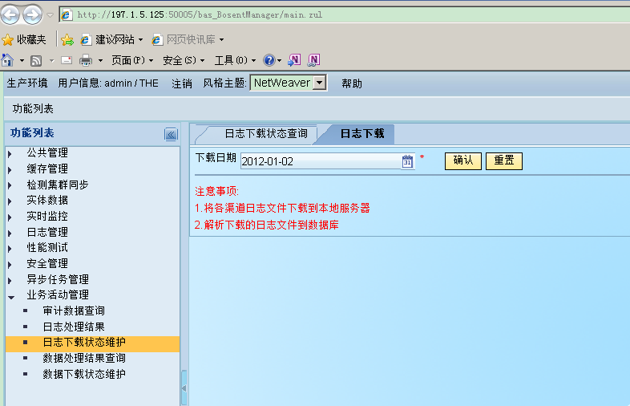
确认文件已下载（）
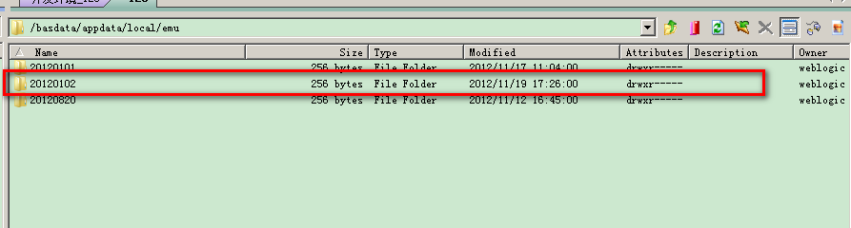
数据库EOD状态表为成功状态
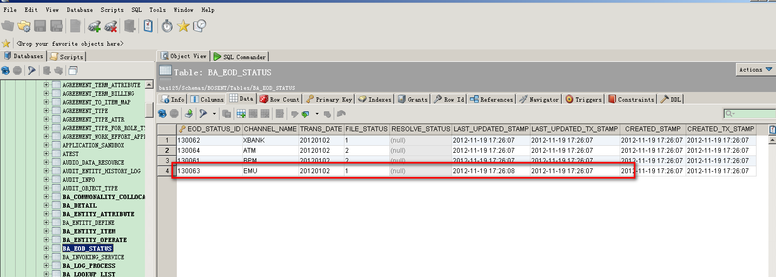
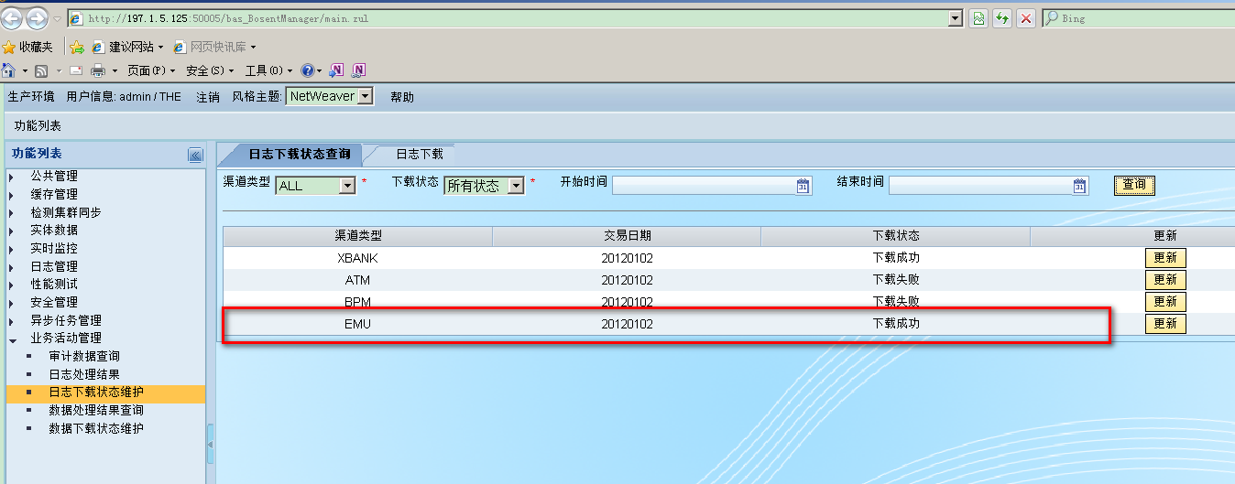

与其他案例相关性
无

案例编号（名称）：ms_BAS_EMU下载本地无固定路径文件夹验证_i0001

测试要点：
EMU渠道下载验证，可以实现日期文件中所有数据文件下载

测试内容
针对EMU数据的下载规则，下载EMU数据文件

测试案例性质
正例

前置条件：
1测试环境、地址配置完备 125测试环境

测试数据

模拟远程文件路径： /home/basapp/home/EMU/20120810
ftp:197.1.5.125:21
远端用户名/密码：basapp/basapp
本地用户名/密码：weblogic/ weblogic

执行步骤
准备数据下载数据-触发→ 过滤数据-> 验证测试点

预期结果：
渠道 | 交易名称 | 查询约束 | 查询显示的场景名称 | 预期结果 | 备注
BPM | EMU下载规则 |  |  | 下载数据成功

实际结果
查询结果与预期一致
测试结论：通过

交易截图：

模拟EMU日志 (20120102)
远端文件
本地未创建EMU文件路径
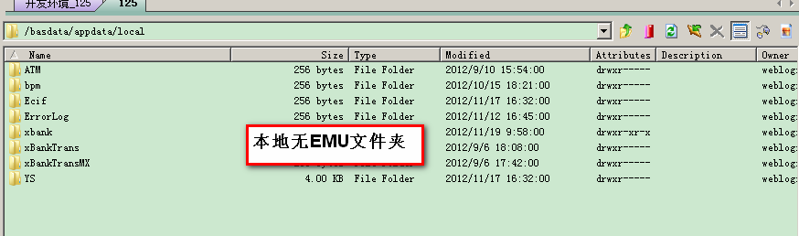
发起EMU日志文件数据下载
确认文件已下载（）
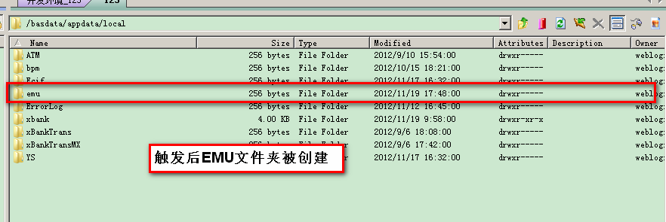
数据库EOD状态表为成功状态
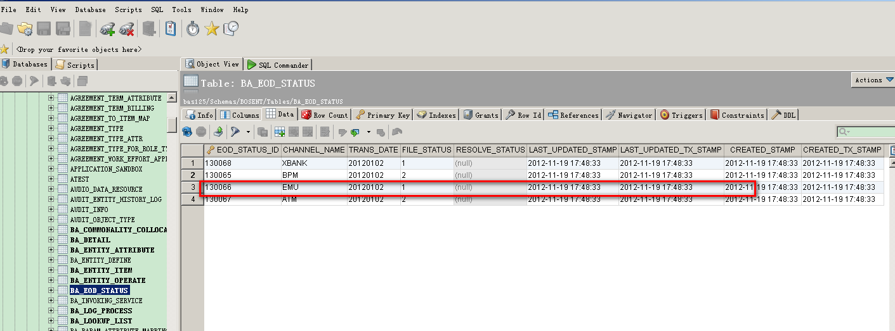

与其他案例相关性
无

案例编号（名称）：ms_BAS_EMU下载远端无下载日期的文件夹验证_i0001

测试要点：
EMU渠道下载验证，可以实现日期文件中所有数据文件下载

测试内容
针对EMU数据的下载规则，下载EMU数据文件

测试案例性质
正例

前置条件：
1测试环境、地址配置完备 125测试环境

测试数据
模拟远程文件路径： /home/basapp/home/EMU/20120810
ftp:197.1.5.125:21
远端用户名/密码：basapp/basapp
本地用户名/密码：weblogic/ weblogic

执行步骤
准备数据下载数据-触发→ 过滤数据-> 验证测试点

预期结果：

渠道 | 交易名称 | 查询约束 | 查询显示的场景名称 | 预期结果 | 备注
BPM | EMU下载规则 |  |  | 下载数据成功

实际结果
查询结果与预期一致
测试结论：通过

交易截图：

模拟EMU日志 (20120102)
远端文件
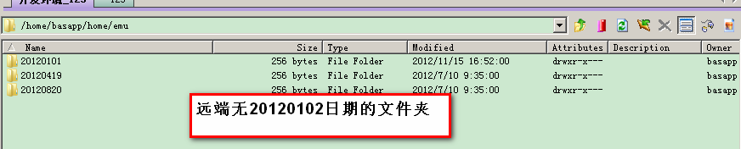
本地创建有EMU文件路径
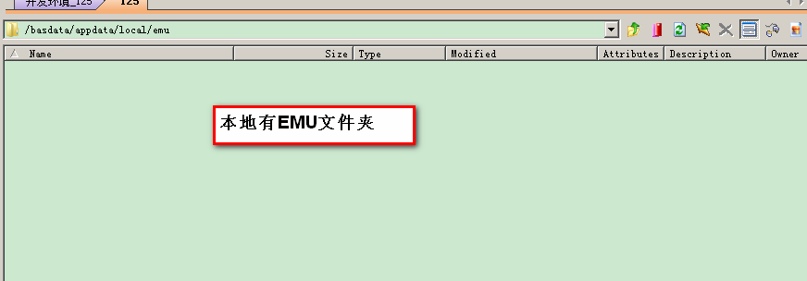
发起EMU日志文件数据下载
确认文件已下载（）
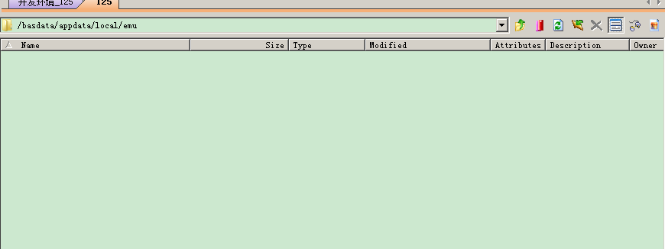
数据库EOD状态表为成功状态
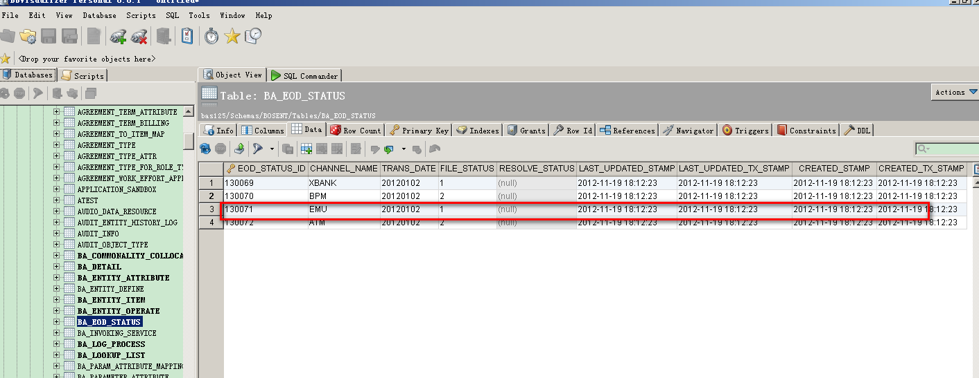

与其他案例相关性
无

